Soal No. 1
16 gram gas Oksigen (M = 32 gr/mol) berada pada tekanan 1 atm dan suhu 27ºC. Tentukan volume gas jika:
a) diberikan nilai R = 8,314 J/mol.K
b) diberikan nilai R = 8314 J/kmol.K
Pembahasan
a) untuk nilai R = 8,314 J/mol.K
Data :
R = 8,314 J/mol.K
T = 27ºC = 300 K
n = 16 gr : 32 gr/mol = 0,5 mol
P = 1 atm = 10⁵ N/m²
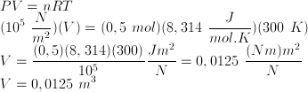
b) untuk nilai R = 8314 J/kmol.K
Data :
R = 8314 J/kmol.K
T = 27ºC = 300 K
n = 16 gr : 32 gr/mol = 0,5 mol
P = 1 atm = 10⁵ N/m²
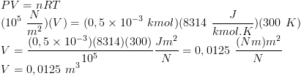
Soal No. 2
Gas bermassa 4 kg bersuhu 27ºC berada dalam tabung yang berlubang.
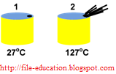
Jika tabung dipanasi hingga suhu 127ºC, dan pemuaian tabung diabaikan tentukan:
a) massa gas yang tersisa di tabung
b) massa gas yang keluar dari tabung
c) perbandingan massa gas yang keluar dari tabung dengan massa awal gas
d) perbandingan massa gas yang tersisa dalam tabung dengan massa awal gas
e) perbandingan massa gas yang keluar dari tabung dengan massa gas yang tersisa dalam tabung
Pembahasan
Data :
Massa gas awal m₁ = 4 kg
Massa gas tersisa m₂
Massa gas yang keluar dari tabung Δ m = m₂ − m₁
a) massa gas yang tersisa di tabung
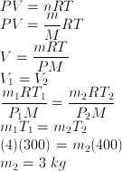
b) massa gas yang keluar dari tabung
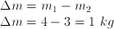
c) perbandingan massa gas yang keluar dari tabung dengan massa awal gas
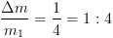
d) perbandingan massa gas yang tersisa dalam tabung dengan massa awal gas
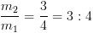
e) perbandingan massa gas yang keluar dari tabung dengan massa gas yang tersisa dalam tabung
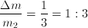
Soal No. 3
A dan B dihubungkan dengan suatu pipa sempit. Suhu gas di A adalah 127ºC dan jumlah partikel gas di A tiga kali jumlah partikel di B.
Jika volume B seperempat volume A, tentukan suhu gas di B!
Pembahasan
Data :
T_{A} = 127ºC = 400 K
N_{A} : N_{B} = 2 : 1
V_{A} : V_{B} = 4 : 1
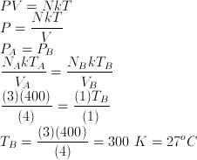
Soal No. 4
Gas dalam ruang tertutup memiliki suhu sebesar T Kelvin energi kinetik rata-rata Ek = 1200 joule dan laju efektif V = 20 m/s.
Jika suhu gas dinaikkan hingga menjadi 2T tentukan:
a) perbandingan energi kinetik rata-rata gas kondisi akhir terhadap kondisi awalnya
b) energi kinetik rata-rata akhir
c) perbandingan laju efektif gas kondisi akhir terhadap kondisi awalnya
d) laju efektif akhir
Pembahasan
a) perbandingan energi kinetik rata-rata gas kondisi akhir terhadap kondisi awalnya
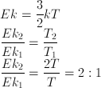
b) energi kinetik rata-rata akhir
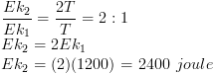
c) perbandingan laju efektif gas kondisi akhir terhadap kondisi awalnya
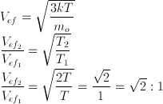
d) laju efektif akhir
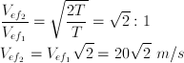nn

